МУ к практическим занятиям
по МДК.02.01 «Документирование и контроль профессиональной
деятельности медицинской сестры»
34.02.01 Сестринское дело

Ставрополь 2025 г
МДК «Документирование и контроль профессиональной деятельности медицинской сестры» относится к циклу основной профессиональной образовательной программы по специальности СПО 34.02.01 Сестринское дело (базовой подготовки) в части освоения основного вида профессиональной деятельности (ВПД): Ведение медицинской документации, организация деятельности находящегося в распоряжении медицинского персонала.

Требования к результатам освоения дисциплины
В результате освоения дисциплины обучающийся должен уметь:
- У1 – заполнять медицинскую документацию, в том числе в форме электронного документа;
- У2 – использовать в работе медицинские информационные системы и информационно-телекоммуникационную сеть «Интернет»;
- У3 – использовать в работе персональные данные пациентов и сведения, составляющие врачебную тайну;
- У4 – осуществлять контроль за выполнением должностных обязанностей, находящихся в распоряжении медицинского персонала.

В результате освоения дисциплины обучающийся должен знать:
- З1 – правила и порядок оформления медицинской документации в медицинских организациях, в том числе в форме электронного документа;
- З2 – правила работы в медицинских информационных системах и информационно-телекоммуникационной сети «Интернет»;
- З3 – основы законодательства Российской Федерации о защите персональных данных пациентов и сведений, составляющих врачебную тайну;
- З4 – должностные обязанности находящиеся в распоряжении медицинского персонала.
- З5- требования к обеспечению внутреннего контроля качества и безопасности медицинской деятельности.

В результате освоения дисциплины обучающийся должен иметь практический опыт:
- П1 – ведения медицинской документации, в том числе в форме электронного документа;
- П2 – использования медицинских информационных систем и информационно-телекоммуникационной сети «Интернет»;
- П3 – проведение работы по контролю выполнения должностных обязанностей, находящихся в распоряжении медицинского персонала.

Изучение дисциплины направлено на формирование у обучающихся следующих общих и профессиональных компетенций:
ОК 01 Выбирать способы решения задач профессиональной деятельности
 | применительно к различным контекстам
ОК 02 | Использовать современные средства поиска, анализа и интерпретации информации и информационные технологии для выполнения задач профессиональной деятельности
ОК 03 | Планировать и реализовывать собственное профессиональное и личностное развитие, предпринимательскую деятельность в профессиональной сфере, использовать знания по финансовой грамотности в различных жизненных ситуациях
ОК 04 | Эффективно взаимодействовать и работать в коллективе и команде
ОК 05 | Осуществлять устную и письменную коммуникацию на государственном языке Российской Федерации с учетом особенностей социального и культурного контекста
ОК 09 | Пользоваться профессиональной документацией на государственном и иностранном языках
ПК 2.1 Заполнять медицинскую документацию, в том числе в форме электронного документа
ПК 2.2 Использовать в работе медицинские информационные системы и информационно-телекоммуникационную сеть «Интернет»
ПК 2.3 Контролировать выполнение должностных обязанностей находящимся в распоряжении медицинским персоналом

Практическое занятие № 1
Виды медицинского страхования.
Место проведения: кабинет доклинической практики, клинические отделения многопрофильного стационара.
Цель занятия формирование:
  - Эффективного взаимодействия и работы в коллективе и команде
  - Осуществление устной и письменной коммуникацию на государственном языке Российской Федерации с учетом особенностей социального и культурного контекста;
  - Использования профессиональной документацией на государственном и иностранном языках;
  - Знания основ законодательства Российской Федерации о защите персональных данных пациентов и сведений, составляющих врачебную тайну.

Формируемые знания и умения, практический опыт, ОК, ПК
У1, У2, У3, П1, П2, ОК 01, ОК 03, ОК 04,ОК 05, ПК 2.1

Методические указания

- Ознакомиться с теоретическим материалом и раздаточным материалом.
- Ответить на контрольные вопросы:
1.) Расскажи об элементах регулирования медицинской деятельности; 2). Расскажи об организационно-функциональная структура системы здравоохранения РФ;
3). Что такое медицинский полис?
- Изучение понятий:
Медицинское страхование
Объект и субъект страхования при ОМС
Права граждан в системе ОМС
Функции территориальных и Федерального фондов ОМС
Особенности добровольного медицинского страхования Основные различия обязательного и добровольного медицинского страхования

Первым нормативным актом, положившим начало медицинского страхования в современной России, явился Закон «О медицинском страховании граждан в РСФСР», который был принят в 1991 году. Позднее в него были внесены существенные изменения, и с этого момента правовой основой в развитии медицинского страхования в нашем государстве стал
Закон РФ «О медицинском страховании граждан Российской Федерации». Согласно Закону, медицинское страхование является формой социальной защиты интересов населения в охране здоровья, цель которого – гарантировать гражданам при возникновении страхового случая получение медицинской помощи за счет накопленных средств и финансировать профилактические мероприятия.
В широком смысле медицинское страхование – это новая форма экономических отношений в сфере здравоохранения, обеспечивающая восстановление здоровья населения в условиях рыночной экономики. Медицинское страхование осуществляется в двух видах: обязательном и добровольном.
Обязательное медицинское страхование
В системе обязательного медицинского страхования объектом страхования является страховой риск, связанный с затратами на оказание медицинской помощи при возникновении страхового случая. При этом страховой риск – это предполагаемое, возможное событие, а страховой случай – уже совершившееся событие, предусмотренное договором страхования (заболевание, травма, беременность, роды). Участниками (субъектами) обязательного медицинского страхования являются: гражданин, страхователь, страховая медицинская организация (СМО), организация здравоохранения, фонды обязательного медицинского страхования.

Задание: Провести связи для каждого из блоков

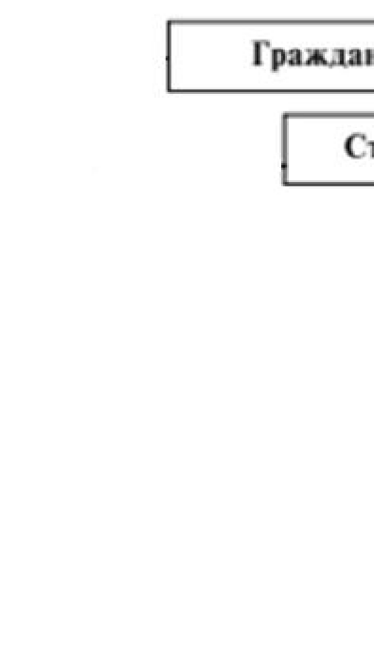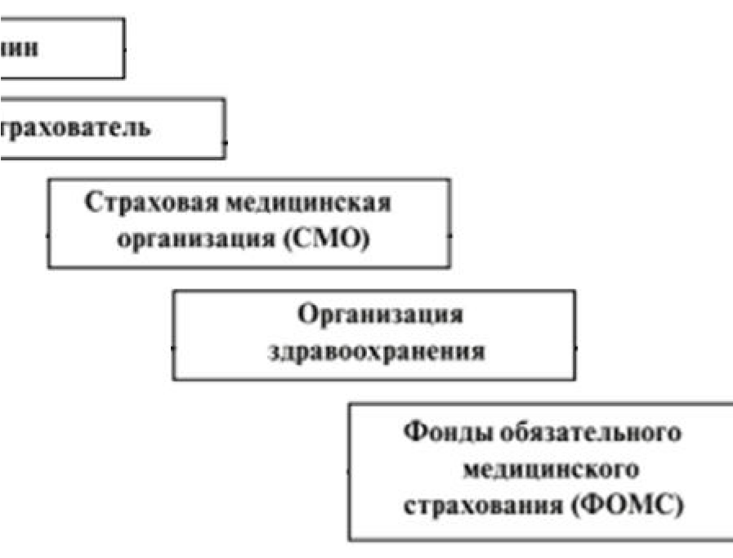

Ответ:
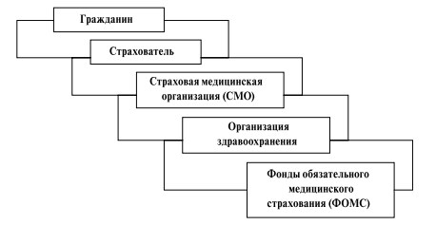
Граждане РФ в системе обязательного медицинского страхования имеют право на:
- выбор страховой медицинской организации, медицинского учреждения и врача;
- получение гарантированной (бесплатной) медицинской помощи на всей территории РФ, в том числе за пределами постоянного места жительства; • получение медицинских услуг, соответствующих по объему и качеству условиям договора, независимо от размера фактически выплаченного страхового взноса;
- предъявление иска страхователю, страховой медицинской организации, медицинскому учреждению, в том числе на материальное возмещение причиненного по их вине ущерба.
Наряду с гражданами РФ такие же права в системе обязательного медицинского страхования имеют находящиеся на территории России лица, не имеющие гражданства, и постоянно проживающие в России иностранные граждане.
Важную роль по защите интересов граждан при получении медицинской помощи выполняют эксперты страховых медицинских организаций, которые осуществляют контроль объема, сроков и качества оказания медицинской помощи (медицинских услуг) при возникновении страхового случая. Медицинскую помощь в системе ОМС оказывают организации здравоохранения с любой формой собственности, лицензированные в установленном порядке.
Федеральный и территориальные фонды ОМС являются самостоятельными государственными некоммерческими
финансовокредитными учреждениями, реализующими государственную политику в области обязательного медицинского страхования. Федеральный фонд ОМС создается высшими органами законодательной и исполнительной власти РФ. Территориальные фонды ОМС создаются соответствующими органами законодательной и исполнительной власти субъектов РФ. Фонды ОМС являются юридическими лицами и их средства отделены от средств государственного бюджета. Фонды ОМС предназначены для накопления финансовых средств, выравнивания финансирования территориальных программ ОМС и тем самим обеспечения финансовой стабильности государственной системы ОМС.
В отличие от обязательного медицинского страхования, как части системы социального страхования, добровольное медицинское страхование (ДМС) является частью личного страхования и видом финансовокоммерческой деятельности, которая регулируется Законом РФ «Об организации страхового дела в Российской Федерации».
Добровольное медицинское страхование призвано обеспечить более высокий уровень оказания отдельных медицинских услуг дополнительно к программе обязательного медицинского страхования. Оно реализуется за счет средств, полученных непосредственно от граждан или средств работодателя, дополнительно страхующего своих работников. Размеры страховых взносов по добровольному медицинскому страхованию устанавливают страховые медицинские организации самостоятельно в зависимости от вида рисков, правил страхования, принятых конкретным страховщиком, стоимости медицинских и других услуг, числа застрахованных лиц и др. Добровольное страхование осуществляется на основе договора между страхователем (работодатель), страховщиком и организацией здравоохранения. Правила добровольного страхования, определяющие общие условия и порядок его проведения, устанавливаются страховщиком самостоятельно, но в соответствии с Законом РФ «Об организации страхового дела в Российской Федерации».

Задание: Привести в таблице основные различия обязательного и добровольного медицинского страхования

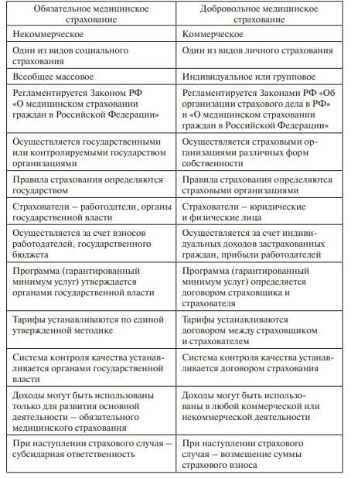

Практическое занятие № 2
Виды медицинской ответственности за неисполнение или ненадлежащее исполнение профессиональных обязанностей медицинскими работниками
Место проведения: кабинет доклинической практики, клинические отделения многопрофильного стационара.
Цель занятия формирование:
- Эффективного взаимодействия и работы в коллективе и команде
- Осуществление устной и письменной коммуникацию на государственном языке Российской Федерации с учетом особенностей социального и культурного контекста;
- Использования профессиональной документацией на государственном и иностранном языках;
- Знания основ законодательства Российской Федерации о защите персональных данных пациентов и сведений, составляющих врачебную тайну;
- Контроля за выполнением должностных обязанностей, находящихся в распоряжении медицинского персонала.

Формируемые знания и умения, практический опыт, ОК, ПК У1, У3, У4, П3, ОК 01, ОК 03, ОК 04, ОК 05, ПК 2.1, ПК 2.2

Методические указания

- Ознакомиться с теоретическим материалом и раздаточным материалом.
- Ответить на контрольные вопросы:
1). Перечислите права граждан при обращении за медицинской помощью и ее получении.
2). Перечислите общие права медицинских работников.
- Изучение понятий:
Виды медицинской ответственности за неисполнение или ненадлежащее исполнение профессиональных обязанностей медицинскими работниками

Поскольку медицинская документация, а именно первичная, удостоверяет факты и события, которые важны с юридической точки зрения, действующим законодательством предусмотрена административная и уголовная ответственность в следующих случаях:
• нарушение правил хранения, комплектования, учета или использования архивных документов, за исключением случаев, предусмотренных статьей

13.25 (статья 13.20 Кодекса РФ об административных правонарушениях);
- служебный подлог: внесение должностным лицом в официальные документы заведомо ложных сведений, а равно внесение в указанные документы исправлений, искажающих их действительное со-держание, если эти деяния совершены из корыстной или иной личной заинтересованности (при отсутствии признаков преступления, предусмотренного частью первой статьи 292.1 настоящего Кодекса) (статья 292 Уголовный кодекс РФ);
- похищение, уничтожение, повреждение или сокрытие официальных документов, штампов или печатей, совершенные из корыстной или иной личной заинтересованности (часть 1 статьи 325 Уголовного кодекса РФ);
- фальсификация доказательств по гражданскому делу лицом, участвующим в деле, или его представителем (статья 303 Уголовного кодекса РФ). Следует отметить, что ненадлежащее заполнение медицинской документации лишает зачастую медицинскую организацию возможности доказать свою невиновность в судебном процессе, что естественно может привести к принятию судьей решения не в пользу медицинской организации.

Задача 1
У Больной, после выполнения инъекции в области локтевого сгиба появилась большая гематома. Она обратился к старшей сестре отделения с требованием провести беседу со своими подчиненными, объясняя свое требование тем, что процедурная медицинская сестра невнимательна, недобросовестно относится к своим обязанностям. Старшая медицинская сестра была возмущена жалобой пациентки и предложила обратиться в частную клинику, так как у нее все медсестры перегружены и не могут быть внимательны к каждому пациенту.
Ответ (правильный). Старшая медицинская сестра, получив жалобу от пациента на процедурную медсестру, должна была разрешить возникший конфликт на месте. По отношению к больной - принести извинения и медицинские манипуляции по облегчению состояния больной. Больной не должен знать о трудностях и перегрузках персонала. Такие слова являются нарушением корпоративных правил поведения. Требования к выполнению медицинских манипуляций для государственных клиник и частных - общие. С такими словами старшая медсестра нарушила главный этический принцип работы, заключающийся в том, что пациент и его удовлетворенность качество оказанной медицинской помощи – это главное. Старшая медсестра должна получить объяснительную от процедурной медсестры по поводу инцидента и разобрать этот случай в коллективе для предотвращения подобных ситуаций в будущем.
Ответ (неправильный №1). Старшая медицинская сестра должна была немедленно вызвать процедурную сестру и заставить ее принести извинения перед пациенткой.
Ответ(неправильный №2). Старшая медицинская сестра должна была лишить премии недобросовестную медсестру, и предупредить, что если подобное повториться, то она уволит ее с работы.

Задача 2
Пациент из-за непредвиденных обстоятельств на работе опоздал на прием к врачу. Медицинская сестра вызывала в кабинет строго по записи и попросила подождать, когда появится «окно». Пациент прождал более часа в очереди. Мужчина стал возмущаться. На что медицинская сестра сказала, что он сам виноват и не надо было опаздывать. Мужчина возмутился и стал скандалить.
Ответ (правильный). Медицинская сестра, регулируя поток пациентов строго по записи, предлагая больному подождать, когда появиться «окно», не учла того, что ожидание может быть длительным и это будет неудобно больному. Более разумной можно предложить следующую стратегию: «Мне очень жаль, что мы не имеем возможности принять вас сейчас, вы можете подождать, но скорее всего придется ждать долго. Мы можем обсудить с вами другое, более удобное для вас время следующего визита, чтобы у врача было достаточно времени качественно оказать вам помощь».
Ответ (неправильный №1). Необходимо было пропустить мужчину вне очереди.
Ответ (неправильный №2). Мужчину необходимо было отправить к другому врачу, у которого меньше очередь или предложить ему сходить в частную коммерческую медицинскую организацию, где ему качественно и быстро окажут медицинскую помощь без очередей.

Задача 3
У 18-летней девушки была определена беременность на сроке 11 недель; беременность была желанной. При проведении необходимых анализов был также установлен положительный ВИЧ-статус. Женщина почувствовала полную беспомощность и тревогу, она не могла принять решения о сохранении или прерывании беременности, т.к. не обладала достаточной информацией о ВИЧ, методах лечения, влиянии заболевания на течение беременности и здоровье малыша. Она не видела будущего, не знала, что сказать родственникам.
Проанализируй ситуацию. Что в данной ситуации должна сделать медсестра?

Анализ ситуации
Важно, чтобы в этот момент медсестра правильно установила с пациенткой взаимодействие, т.к. устанавливаемые взаимоотношения помогут пациентке справиться с чувствами бессилия и отчаяния, а также выполнить все лечебные рекомендации.
В данной ситуации молодой женщине требуется профессиональная помощь и поддержка со стороны медицинской сестры, т.к. сестринский уход способен оказать существенное положительное влияние на состояние пациента. Медсестра должна помочь пациентке справиться с новой информацией и негативными эмоциями.
Таким образом, медицинская сестра ставит перед собой следующие задачи:
- Помочь пациентке в получении более полной информации о диагнозе и лечении;
- Помочь пациентке справиться с переживаниями и адаптироваться к жизни с ВИЧ и беременности.
Основное содержание помощи – консультирование, поддержка, уход.

Задача 4
Пациент находился на обследовании в пульмонологическом отделении, его направили на бронхоскопию. Он обратился к дежурной медсестре с просьбой объяснить, почему его направили на данный вид исследования. Медсестра в грубой форме ответила: «Не надоедайте! У вас рак». Утром пациента обнаружили мертвым. Вскрытие показало, что он отравился.
Проанализируй ситуацию. Насколько этичны действия медсестры?

Анализ ситуации
Медсестра должна уметь выслушать пациента и восполнить его потребность в информации. Адекватным сестринским вмешательством в данном случае было бы информирование пациента о процедуре бронхоскопии, проводимой с помощью специального инструмента бронхоскопа, похожего на трубку, который направляется в дыхательные пути с целью взятия на анализ и тщательного исследования образца тканей и установления точного диагноза, если пациент чем-то болен.
Вопрос о раскрытии информации особенно остро стоит перед медицинскими сестрами, поскольку в большинстве случаев медсестрам официально запрещено рассказывать пациенту то, что еще не было сказано врачом, т.к. сообщение пациенту диагноза является прерогативой врачебного персонала. Поэтому, каждый раз принимая решение о том, что сказать пациенту, медицинская сестра обязана проанализировать профессиональные и правовые последствия своих слов с точки зрения своих должностных обязанностей и полномочий.
При общении с больным медицинская сестра, помимо соблюдения этических норм, должна обладать высоким чувством профессиональной выдержки и самообладания. Медицинская сестра должна строго соблюдать врачебную тайну.

Задача 5
В кабинете онколога при очередной диспансеризации между больным Д. и медицинской сестрой произошел такой диалог:
- Сколько вам лет?
- Пятьдесят.
- Есть ли у вас опухоли?
- Вроде бы, нет.
- Странно! В вашем возрасте уже что-нибудь может быть.

Проанализируй ситуацию. Насколько этичны действия медсестры?

Анализ ситуации
При общении с пациентом весь медицинский персонал должен соблюдать этические нормы, должен обладать высоким чувством профессиональной выдержки и самообладания. Не следует забывать, что пациенты в большинстве случаев достаточно внушаемы.

Задача 6
Ребенок (5 лет) боится сесть в стоматологическое кресло, с трудом открывает рот для осмотра и плачет даже при одном виде инструментов. Медсестра прикрикивает на него и говорит: «Если ты немедленно не успокоишься, то тебя будут лечить бормашиной — вот посмотри, как она жужжит. А если это не поможет, то тебя положат в больницу, а маму отправят домой».
Проанализируй ситуацию. Насколько этичны действия медсестры?

Анализ ситуации
Отношение к детям должно быть доброжелательным, недопустимы грубые замечания, нельзя кричать на детей, противопоказаны наказания и отчитывания.
Медсестра должна быть тонким психологом, учитывать индивидуальные психологические особенности ребенка, уметь выслушать ребенка, поддержать его в трудных ситуациях, стремиться понять его переживания.
Перед тяжелыми и болезненными процедурами медсестра должна разъяснить ребенку в доступной форме значение и смысл данной процедуры, ее необходимость для успешного лечения и выздоровления, снять психоэмоциональное напряжение ребенка.
Необходимо всегда помнить, что настроение медсестры легко передается детям, с которыми она работает. Душевность, спокойствие, уместная требовательность медсестры оказывают благоприятное воздействие на пациентов. Основа отношения медсестры к больным детям – любовь, терпение, искреннее сочувствие и желание помочь ребенку.
Практическое занятие № 3
Этико-правовая составляющая работы медицинского персонала Место проведения: кабинет доклинической практики, клинические отделения многопрофильного стационара.
Цель занятия формирование:
- Эффективного взаимодействия и работы в коллективе и команде
- Осуществление устной и письменной коммуникацию на государственном языке Российской Федерации с учетом особенностей социального и культурного контекста;
- Использования профессиональной документацией на государственном и иностранном языках;
- Знания основ законодательства Российской Федерации о защите персональных данных пациентов и сведений, составляющих врачебную тайну.

Формируемые знания и умения, практический опыт, ОК, ПК
У1, У3, У4, П1, П3, ОК 01,ОК 03, ОК 04,ОК 05, ПК 2.3

Методические указания

- Ознакомиться с теоретическим материалом и раздаточным материалом.
- Ответить на контрольные вопросы:
1.) Дайте определение понятия «Этика»;
2). Дайте определение понятия «Врачебная тайна»;
3). Какая информация содержит персональные данные пациента?
- Изучение понятий:
Этика медицинского персонала Медицинское селфи.
Медицинская халатность
Врачебная ошибка Врачебная тайна
Пример ситуационные задачи:

Задача 1
Больная А.М, 64 года находится на лечении в стационаре, при обследовании была обнаружена опухоль в легком. Медицинская сестра, выполнявшая назначения врача, во время очередной манипуляции, сказала пациентке, что ее состояние безнадежно и лечение не принесет никаких результатов, возможно у нее рак легкого. В результате больная А.М., попыталась совершить попытку самоубийства, ее родственники написали жалобу в органы здравоохранения и подали иск о компенсации причиненного морального вреда.
Ответ (правильный). Общение с пациентом предполагает передачу только той информации, которая способствует его скорейшему выздоровлению, мобилизации его ресурсов. Медицинская сестра не имела права передавать всю ту информацию, которой владеют специалисты. Поведение медсестры можно квалифицировать как психологическую ятрогению. Поэтому лучше сказать меньше, чем сказать лишнее. Если у пациента возникают вопросы по поводу болезни и ее прогноза, было бы правильнее сказать: «Я с удовольствием бы обсудила с вами эту тему, я понимаю, что вам важно знать все это, но, к сожалению, я не владею информацией в полном объеме, поэтому рекомендую вам поговорить об этом с вашим доктором».
Ответ (неправильный №1). При общении с пациентом медсестра имеет право сообщить ему о его диагнозе, проинформировать об исходах заболевания и эффективности проводимого лечения.
Ответ (неправильный №2). Медсестра не имеет права рассказывать пациенту о его диагнозе. Но может информировать о диагнозе, лечении и прогнозе его родственникам и знакомым.

Задача 2
Карточка пациента находится в филиале медицинской организации. Пациенту необходимо ее взять, чтобы пойти на прием к врачу, принимающему в другом филиале этого медицинской организации. В регистратуре ему в грубой форме отказали, заявив, что это не его дело и никто никакие карточки пациентам давать не должен.
Ответ (правильный). Внимательно выслушав просьбу пациента, медицинский регистратор должен был успокоить его и вежливо сказать, что он готов помочь в решении этой ситуации. Фразы «Это не ваше дело», «Карточки пациентам не должны давать» неприемлемы. Регистратор обязан выдать карту, регистрируя ее в журнале.
Ответ (неправильный №1). Медицинский регистратор должен молча игнорировать реплики пациента, не вступать с ним в переговоры и конфликты.
Ответ (неправильный №2). Медицинский регистратор должен сказать, что это его не касается, а свои проблемы пациент может решить через заведующего поликлиникой.

Задача 3
Пациентка, записанная на прием к врачу, зашла в кабинет, где находилась медицинская сестра. Медсестра на вопрос «где доктор?» ответила, чтобы пациентка закрыла дверь с другой стороны, и научилась читать объявления на дверях. Женщина была возмущена грубым ответом. Выяснив, что доктор заболел, а ради приема она отпросилась с работы, она сказала об этом медсестре. На что она сказала, что это ее проблемы. Пациентка позвонила с жалобой на горячую линию с просьбой разобраться с грубым поведением медицинского персонала.
Ответ (правильный). В профессиональные обязанности медицинской сестры входит помощь врачу в организации приема пациентов, поэтому информирование больных об изменениях часов приема необходимо сделать заблаговременно самостоятельно или через регистратуру. Если это не сделано заранее, медсестра должна была принести извинения больной («Мы приносим извинения за доставленные неудобства…») и предложить ей удобное для нее время следующего приема. В данном случае мы наблюдаем грубое невыполнение профессиональных обязанностей и нарушение этических и деонтологических норм.
Ответ (неправильный №1). Медсестра должна была промолчать и игнорировать реплики пациента. Она не обязана объяснять пациенту что ему делать в этом случае.
Ответ (неправильный №2). Медсестра должна была отправить пациентку к заведующей поликлиникой для решения ее проблемы, объяснив, что медсестры решением таких проблем не занимаются.

Практическое занятие № 4,5
Применение информационных технологий в профессиональной деятельности.
Место проведения: компьютерные классы, клинические отделения многопрофильного стационара.
Цель занятия формирование:
- Знания о правилах и порядке оформления медицинской документации в медицинских организациях, в том числе в форме электронного документа;
- Эффективного использования в работе медицинских информационных систем и информационно-телекоммуникационной сети «Интернет»;
- Осуществление устной и письменной коммуникации на государственном языке Российской Федерации с учетом особенностей социального и культурного контекста;
- Знания основ законодательства Российской Федерации о защите персональных данных пациентов и сведений, составляющих врачебную тайну
- Использования современных средства поиска, анализа и интерпретации информации и информационных технологий для выполнения задач профессиональной деятельности.

Формируемые знания и умения, практический опыт, ОК, ПК
У1, У2, У3, П1, П2, ОК 02,ОК 03, ОК 04, ОК 05, ОК 09, ПК 2.1, ПК 2.2

Методические указания

- Ознакомиться с теоретическим материалом и раздаточным материалом.
- Ответить на контрольные вопросы:
1.)Конфигурация ПК
2).Перечислите назначение и функции программного продукта
3).Назовите особенности при работе с медицинскими информационными системами 3. Изучение понятий:
Знакомство и использование программ Microsoft Office

Изучение понятий и самостоятельная работа учащихся:

1.По заданной теме осуществить поиск специализированной информации в сети Интернет (работа с браузером, Web-страницей)
2.Создание документа в MS Word по заданной теме (добавление фигур, схем, диаграмм, работа с текстом)
3.Создание таблицы в MS Exel по заданной теме (фильтрация, выборка данных из списка, сортировка и работа с данными)
4.Создание презентации по заданной теме в MS Powerpoint (добавление картинок, текстов, заголовков)
5.Комплексное использование MS Word и MS Exel для создания интегрированных документов.

Тестовые вопросы для проведения текущего контроля по дисциплине
1.Как запустить текстовый процессор MS Word

а) Пуск - Все программы - Microsoft Office - MS Word
б) Пуск - Стандартные - Microsoft Office - MS Word
в) Мой компьютер - Все программы - Microsoft Office - MS Word
г) Пуск – Игры - MS Word

2.Текстовый редактор - программа, предназначенная для

а) создания, редактирования и форматирования текстовой информации
б) работы с изображениями в процессе создания игровых программ
в) управление ресурсами ПК при создании документов
г) автоматического перевода с символьных языков в машинные коды

3. В ряду «символ» - ... – «строка» - «фрагмент текста» пропущено: а) Слово
б) Абзац
в)Страница
г) Текст

4.Курсор – это
а) Устройство ввода текстовой информации;
б) Клавиша на клавиатуре;
в) Наименьший элемент отображения на экране;

г) Метка на экране монитора, указывающая позицию, в которой будет отображен вводимый с клавиатуры

5.Как изменить ориентацию страницы
а) Файл – Правка – Параметры страницы – Ориентация

б) Файл – Параметры страницы – Выбираем ориентацию
в) Правка – Файл – Выбираем ориентацию
г) Таблица – Вставить – Таблица

6.Как вставить объект WordArt?

а) Вставка – Рисунок - объект WordArt
б) Вид - объект WordArt
в) Вставка – Вид - объект WordArt
г) Справка – Рисунок – Картинки из файла

7.Как вставить таблицу?
а) Таблица – Вставка- Вид – Таблица

б) Таблица – Вставить – Таблица
в) Таблица – Вид – Таблица
г) Файл – Вставить – Параметры таблицы

- Текст, набранный в тестовом редакторе, храниться на внешнем запоминающем устройстве: а) в виде файла
б) в виде таблицы кодировки
в) в виде каталога
г) в виде директории

- Копирование текстового фрагмента в текстовом редакторе предусматривает в первую очередь:
а) указание позиции, начиная с которой должен копироваться объект

б) выделение копируемого фрагмента
в) выбор соответствующего пункта меню
г) открытие нового текстового окна

- Документы, созданные в программе Word, имеют расширение… а) .doc, .docx
б) .ppt, .pptx
в).bmp
г) .txt
- При нажатии на кнопку с изображением ножниц на панели инструментов…
а) Вставляется вырезанный ранее текст
б) Происходит разрыв страницы

в) Удаляется выделенный текст
г) Появляется схема документа

12. Основные объекты документа:
а) Символ, строка, таблицы, абзац, слово, формы;

б) Символ, слово, строка, абзац, страница, раздел;
в) Таблицы, отчеты, формы, макросы, запросы, модули;
г) Символ, слово, строка, таблицы, рисунки, ячейка.

13. Основными функциями текстового редактора являются…
а) Автоматическая обработка информации, представленной в текстовых файлах

б) Создание, редактирование, сохранение и печать текстов
в) Управление ресурсами ПК и процессами, использующими эти ресурсы при создании текста
г) Копирование, перемещение, уничтожение и сортировка фрагментов текста

14. Средство форматирования для выравнивания текста по нескольким позициям, например для создания таблиц, оглавлений и оформления формул это…

а) Табуляция;
б) Колонтитулы;
в) Формат по образцу;
г) Локальное форматирование.

- Существует три основных типа стилей:
а) Стиль символа, стиль абзаца, стиль страницы;
б) Стиль символа, стиль абзаца, стиль раздела;
в) Стиль символа, стиль абзаца, стиль ячейки;
г) Стиль символа, стиль абзаца, стиль таблицы.

- При нажатии на кнопку с изображением ножниц на панели инструментов…
а) Вставляется вырезанный ранее текст
б) Происходит разрыв страницы

в) Удаляется выделенный текст
г) Появляется схема документа

- Lexicon, Writer, Word, Блокнот – это…
а) Графические редакторы
б) Электронные таблицы
в) Текстовые редакторы

- Текстовый редактор и электронные таблицы - это…

а) Прикладное программное обеспечение
б) Сервисные программы
в) Системное программное обеспечение
г) Инструментальные программные средства

19. Минимальный объект текстового редактора…
а) Абзац;

б) Символ;
в) Пиксель;
г) Курсор.

20. Курсор – это…

а) Отметка на экране дисплея, указывающая позицию, в которой будет отображен вводимый с клавиатуры символ
б) Наименьший элемент изображения на экране
в) Клавиша на клавиатуре
г) Устройство ввода текстовой информации

21. Кнопка «Формат по образцу», текстового редактора, позволяет нам …

а) переносить параметры форматирования указанного объекта на выделяемый фрагмент;
б) позволяет получить доступ к командам по работе с документом;
в) увидеть невидимые символы
г) установить признак конца абзаца или пустой абзац.

Практическое занятие № 6,7
Амбулаторно – поликлиническая документация.
Место проведения: кабинет доклинической практики, клинические отделения многопрофильного стационара.
Цель занятия формирование:
- Знания о правилах и порядке оформления медицинской документации в медицинских организациях, в том числе в форме электронного документа;
- Эффективного использования в работе медицинских информационных систем и информационно-телекоммуникационной сети «Интернет»;
- Осуществление устной и письменной коммуникации на государственном языке Российской Федерации с учетом особенностей социального и культурного контекста;
- Знания основ законодательства Российской Федерации о защите персональных данных пациентов и сведений, составляющих врачебную тайну.

Формируемые знания и умения, практический опыт, ОК, ПК
У1, У3, У4, П1, П2, П3, ОК 01, ОК 02, ОК 04, ОК 05, ОК 09, ПК 2.1, ПК 2.2, ПК 2.3

Методические указания

- Ознакомиться с теоретическим материалом и раздаточным материалом.
- Ответить на контрольные вопросы:
1.)Какая информация содержит персональные данные пациента? 2). Назовите документы, подтверждающие личность пациента 3).Без какого документа пациенту смогут отказать в оказании скорой медицинской помощи?
- Изучение понятий:
Медицинская документация
Направления на исследования
Оформление по «cito»

Практическое занятие.
Приём пациента в различные отделения стационара осуществляется через приёмное отделение. Исключением являются инфекционное и родильное отделения, которые имеют самостоятельные приёмные отделения.
Медсестра приемного отделения является первым медицинским работником, с которым встречается пациент, поступающий на стационарное лечение, поэтому часто от поведения медсестры зависит психологическое состояние пациента.
Беседуя с пациентом, медсестра приемного отделения должна проявить терпение, задавая вопросы, корректные по форме и тактичные по содержанию.
Деонтологические аспекты поведения медсестры приемного отделения подразумевают быстрейшее оказание медицинской помощи пациенту (вызов дежурного врача, консультантов, лаборантов, быстрое оформление документов, а часто и оказание неотложной помощи).
При приеме пациентов не должно быть никакого деления по социальному положению, все пациенты имеют право получить при необходимости квалифицированную медицинскую помощь

Значение медицинской документации при оказании медицинской помощи
Медицинская документация отражает всю работу медицинского персонала. Она служит для связи между врачами лечебно-профилактических учреждений и медицинскими сестрами, обслуживающими пациентов.
На основании медицинской документации осуществляется контроль за деятельностью медицинских работников ЛПУ, а также всего здравоохранения в целом. Медицинские документы служат как материалом планирования и развития лечебно-профилактической помощи в России, так и материалом научной и педагогической работы. Таким образом, медицинская документация имеет государственное, научное и практическое значение.
Основным (первичным) медицинским документом стационара является «Медицинская карта стационарного больного» (уч. ф. 003/у). Медицинская сестра несет юридическую ответственность за наличие истории болезни.
Основные требования, предъявляемые к заполнению медицинской учетной документации: достоверность, медицинская грамотность, полнота и своевременность записей. Медицинская учетная документация по своему характеру относится к документам сугубо служебного назначения и должна быть доступна только лицам, профессионально с ней связанным.
Цели заполнения документации:
- Ведения статистического учета, на основании которого осуществляют планирование, прогнозирование и обеспечение здравоохранения
- Отражение лечебно-диагностического процесса, который проходит пациент, чтобы иметь возможность наблюдать динамику процесса, провести его анализ, внести коррективы.
- Обеспечения преемственности между средним медицинским персоналом и врачами
- Учета выполненной работы и рабочего времени медперсонала
- Контроль за содержанием и использованием материально-технических средств, которые применяются в ЛПУ

Документация приемного отделения
1.Учетная форма N 001/у - "Журнал учета приема больных и отказов в госпитализации". Ведется раздельно два журнала: один - на госпитализированных, второй - на больных, которым отказано в госпитализации, из числа направленных станцией скорой медицинской помощи и лечебно-профилактическими учреждениями.
Журнал служит для регистрации больных, поступающих в стационар. Записи в журнале позволяют разрабатывать данные о поступивших больных, о частоте и причинах отказов в госпитализации. Журнал ведется в приемном отделении больницы, один на всю больницу. В журнал записывается каждый больной, обратившийся по поводу госпитализации, независимо от того, помещается ли он в стационар или ему отказано в госпитализации.
2.Учетная форма N 003/у - "Медицинская карта стационарного больного".
Заполняется на всех госпитализированных пациентов. Медицинская карта стационарного больного является основным медицинским документом стационара, который составляется на каждого поступившего в стационар больного. Ведется всеми больницами, стационарами диспансеров, клиниками вузов и НИИ, а также санаториями.
Карта содержит все необходимые сведения, характеризующие состояние больного в течение всего времени пребывания в стационаре, организацию его лечения, данные объективных исследований и назначения. Данные медицинской карты стационарного больного позволяют контролировать правильность организации лечебного процесса и используются для выдачи справочного материала по запросам ведомственных учреждений (суд, прокуратура, экспертиза и др.).
3.Учетная форма N 066/у - "Статистическая карта выбывшего из стационара". В приемном отделении заполняется паспортная часть формы N 066/у вместе с историей болезни (форма N 003/у).
«Статистической карты выбывшего из стационара круглосуточного пребывания, дневного стационара при больничном учреждении, дневного стационара при амбулаторно-поликлиническом учреждении, стационара на дому» (далее Карта выбывшего) является статистическим учетным документом, содержащим сведения о пациенте, выбывшем из стационара (дневного стационара).
4.Учетная форма N 060/у - "Журнал учета инфекционных заболеваний", выявленных в приемном или одном из клинических отделений стационара.

5. Учетная форма N 058/у - "Экстренное извещение об инфекционном заболевании"
6.Приемная квитанция (Ф№1-73).
Указывается перечень и краткая характеристика принятых от пациента вещей в камеру хранения. Один экземпляр вкладывается в «Медицинскую карту стационарного пациента», второй прикрепляется к вещам.

7.Температурный лист (Учетная форма 004/у)
Температурный лист является оперативным документом, служащим для графического изображения основных данных, характеризующих состояние здоровья больного.
Ежедневно лечащий врач записывает в карте стационарного больного (истории родов, истории развития новорожденного) сведения о состоянии больного (роженицы, родильницы, новорожденного), палатная сестра переносит данные о температуре, пульсе, дыхании и т.д. в температурный лист и вычерчивает кривые этих показателей.
8.Журнал учета амбулаторных пациентов (Ф№074/у).
Указывается: Ф.И.О. пациента, дата рождения, данные паспорта и страхового полиса, домашний адрес, место работы и должность, телефоны (домашний, служебный, близких родственников), дата и время обращения за помощью, диагноз приемного отделения, объем оказанной помощи.

9.Листок учета движения больных и коечного фонда стационара (Учетная форма 007/у)
Учетная форма N 007/у-02 является первичным учетным документом, на основании которого ведется ежедневный учет движения больных и использования коечного фонда в отделении, стационаре. Эта учетная форма позволяет следить за изменением коечного фонда и движением больных. Кроме того, она обеспечивает возможность регулировать прием больных в стационаре, так как в графах 20 и 21 формы N 007/у указывается наличие свободных мест.
Листок учета движения больных и коечного фонда заполняется в каждом отделении, выделенном в составе больницы в соответствии со сметой и приказами вышестоящего органа управления здравоохранением. Сестра оформляет медицинскую документацию после осмотра пациента врачом, информирования о необходимости стационарного лечения и получения согласия на госпитализацию
Практическая работа:

Разделение студентов на две группы - пациенты и медицинский персонал. Вначале первая группа оформляет документы для студентов второй группы, после вторая группа оформляет документы первой группе

1.Оформление титульного листа истории болезни
- Оформление направление на сдачу ОАК, ОАМ
- Прием и хранение вещей и ценностей (опись вещей)

ФИО, личные и паспортные данные указываются вымышленные.

Выборочно, дается задание:
  - Самообращение
  - Перевод из другого ЛПУ
  - Доставлен СМП

Оформление титульного листа истории болезни
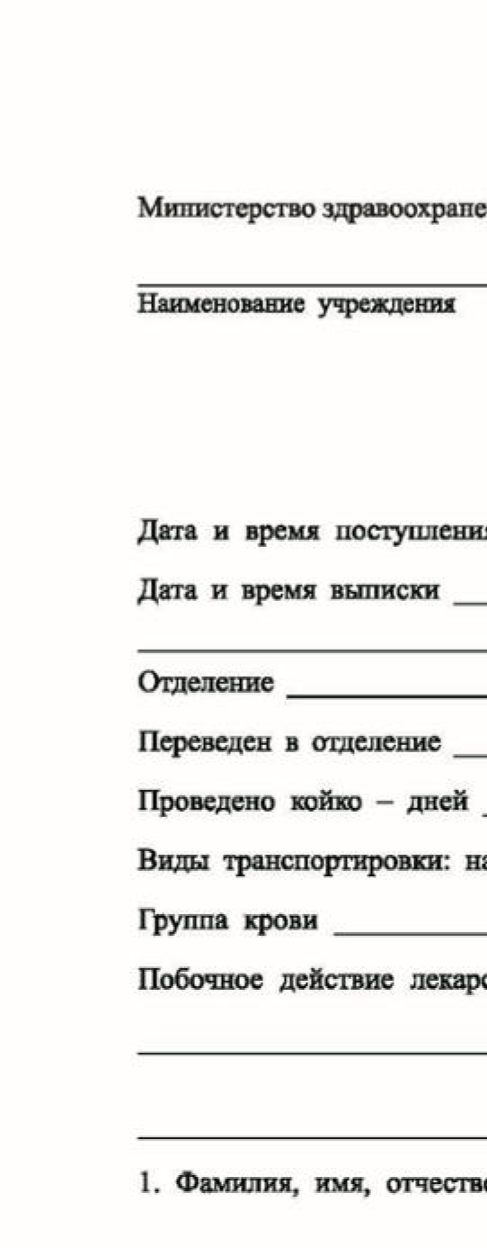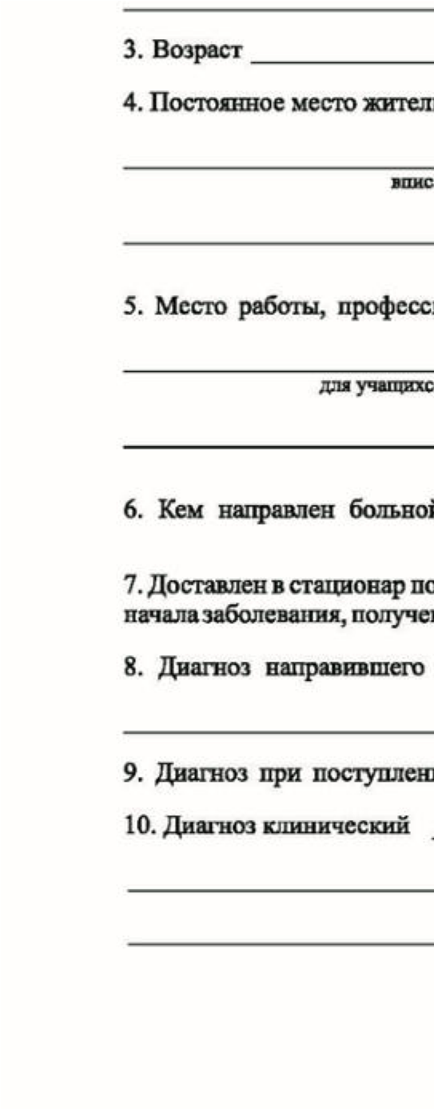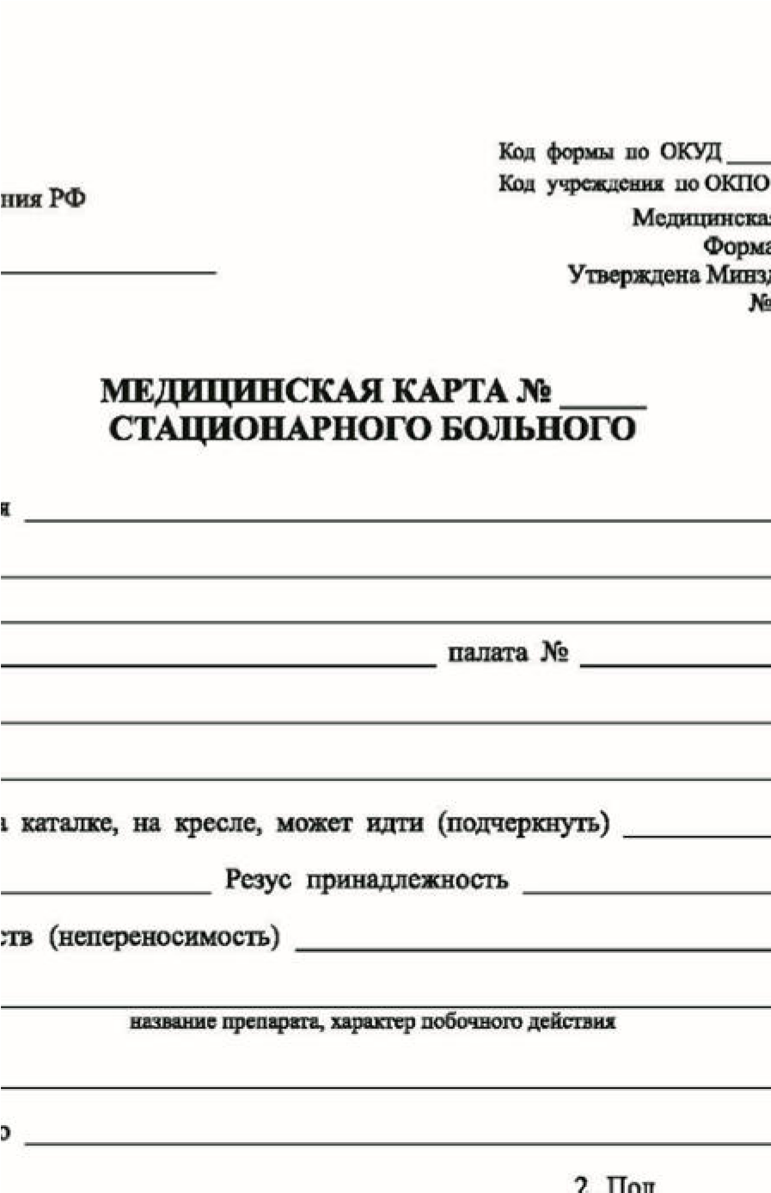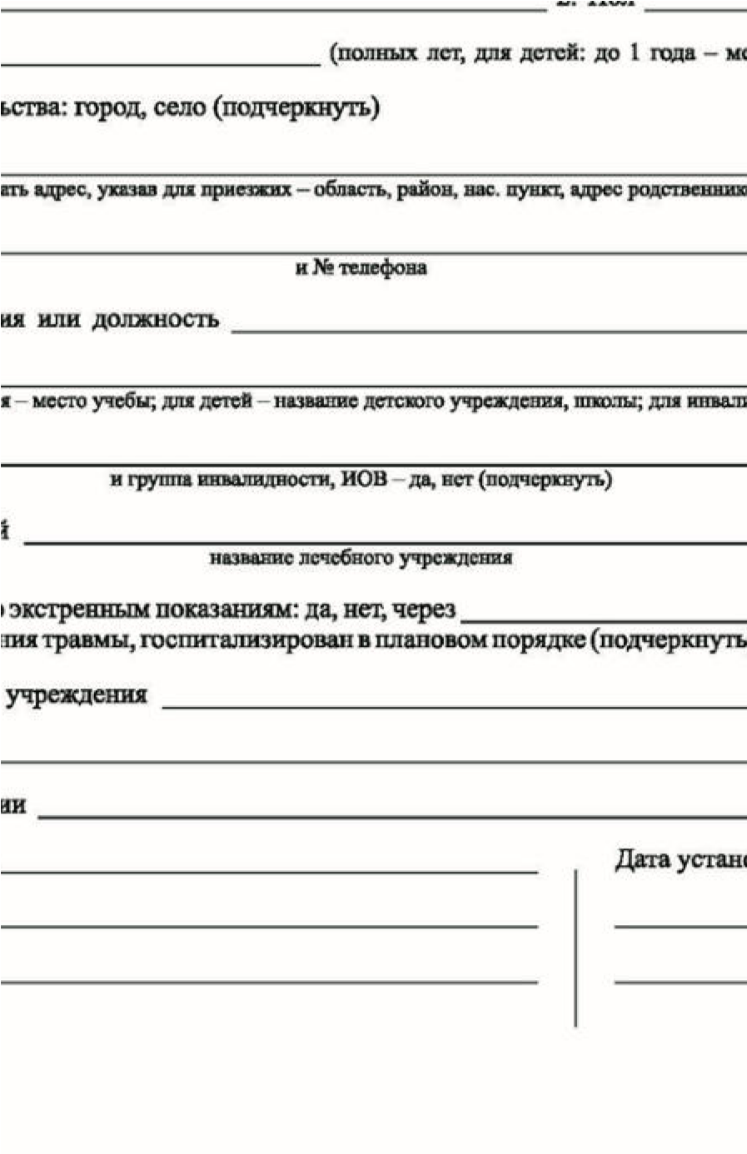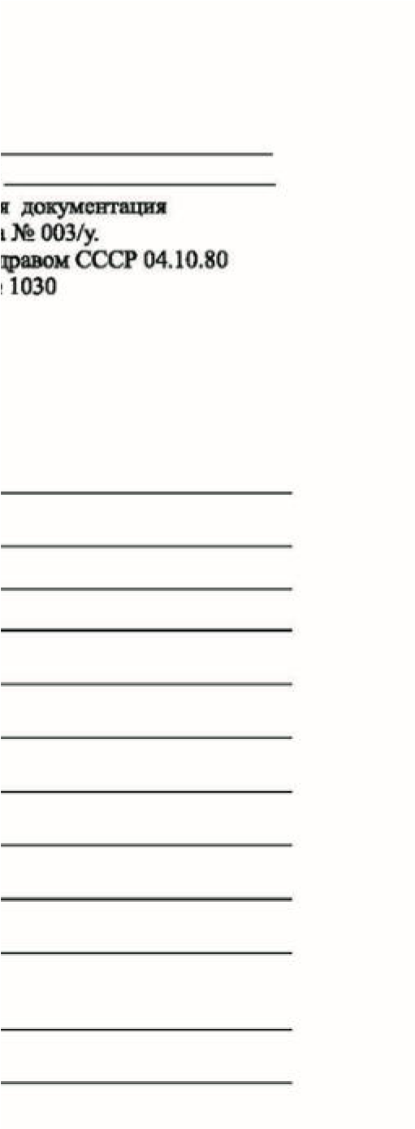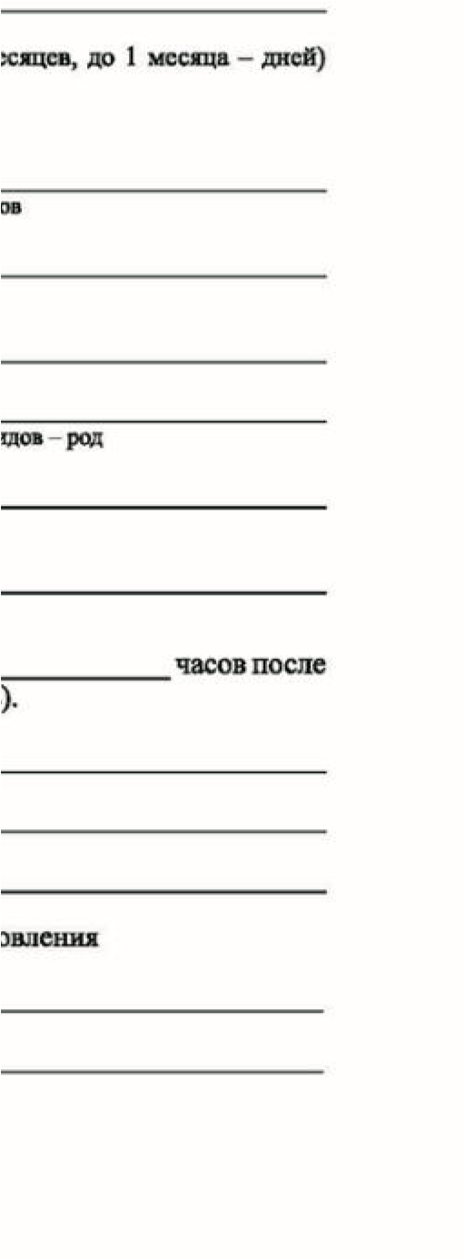

Оформление направление на сдачу ОАК, ОАМ

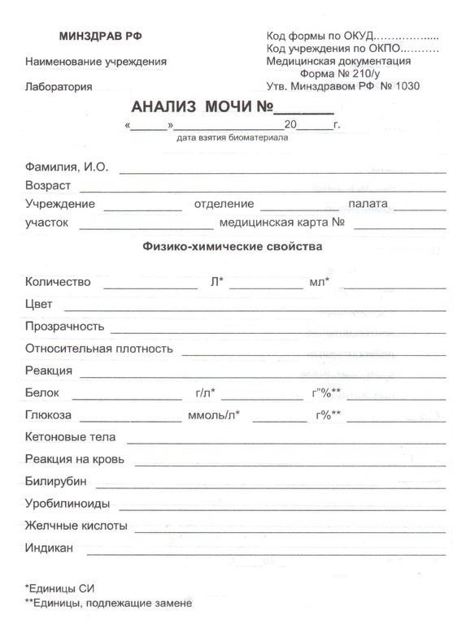

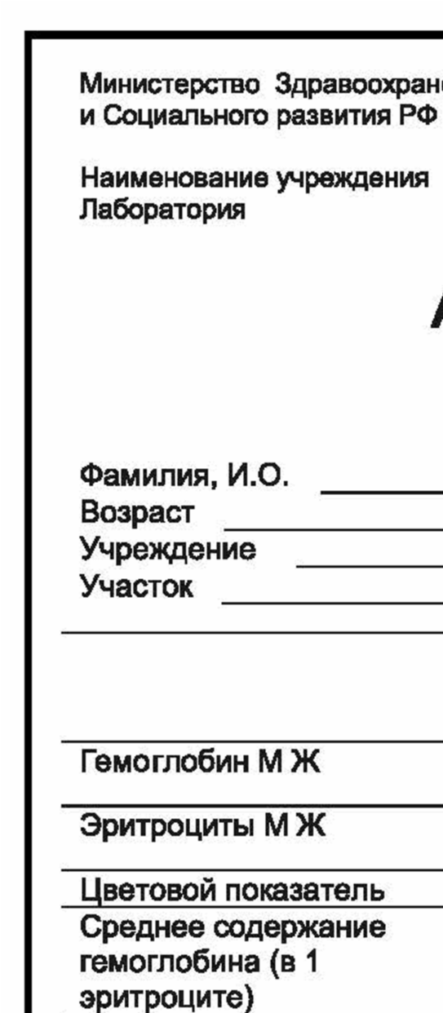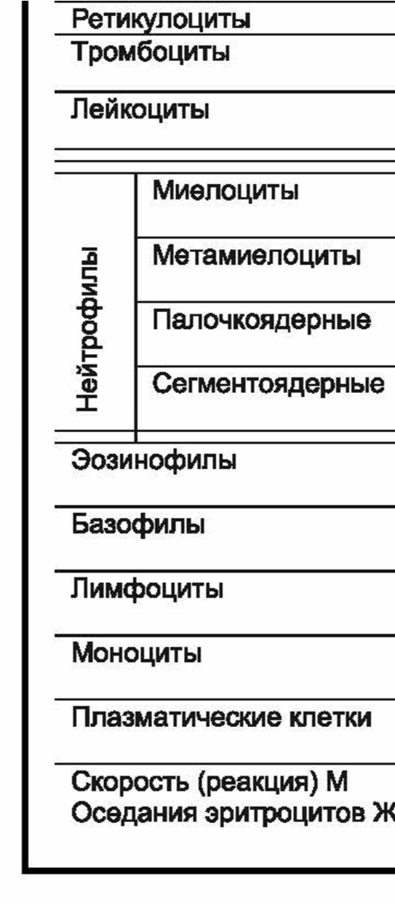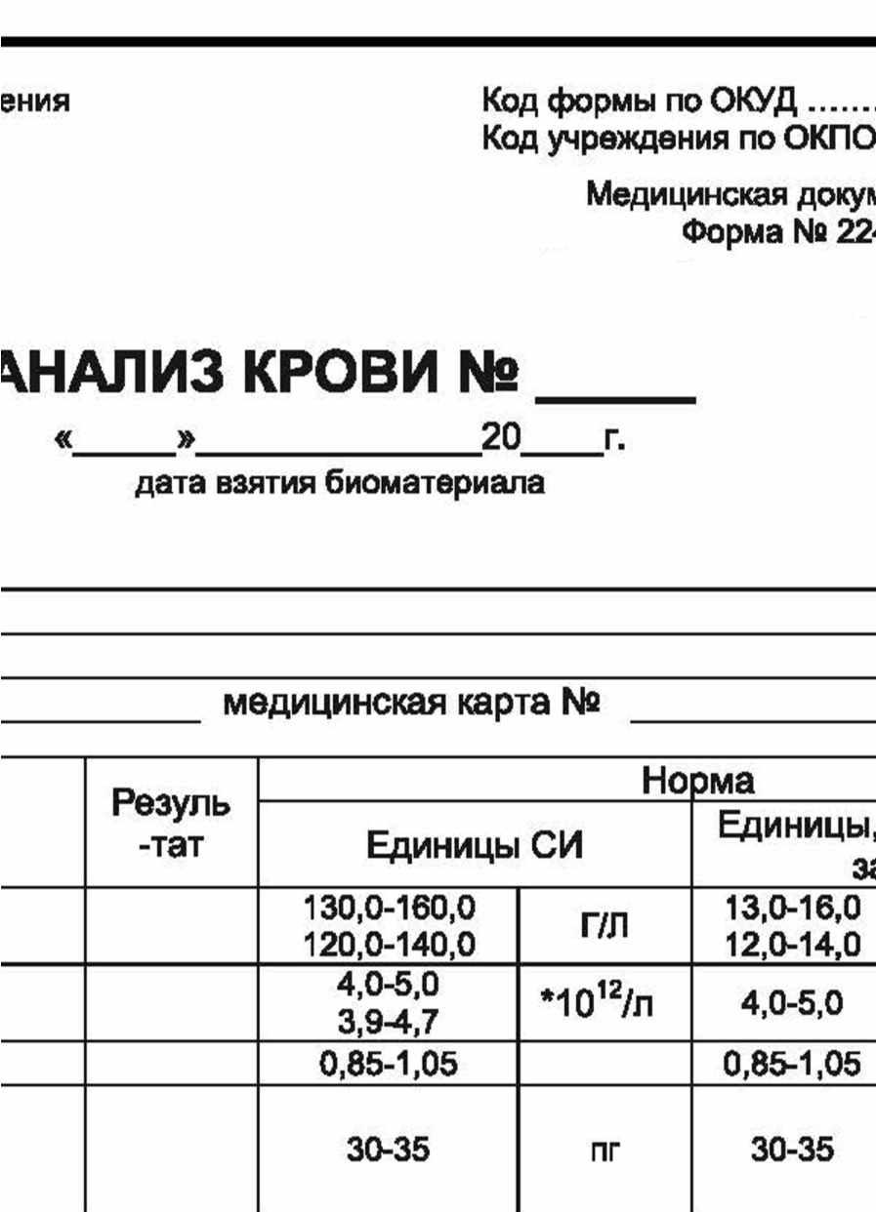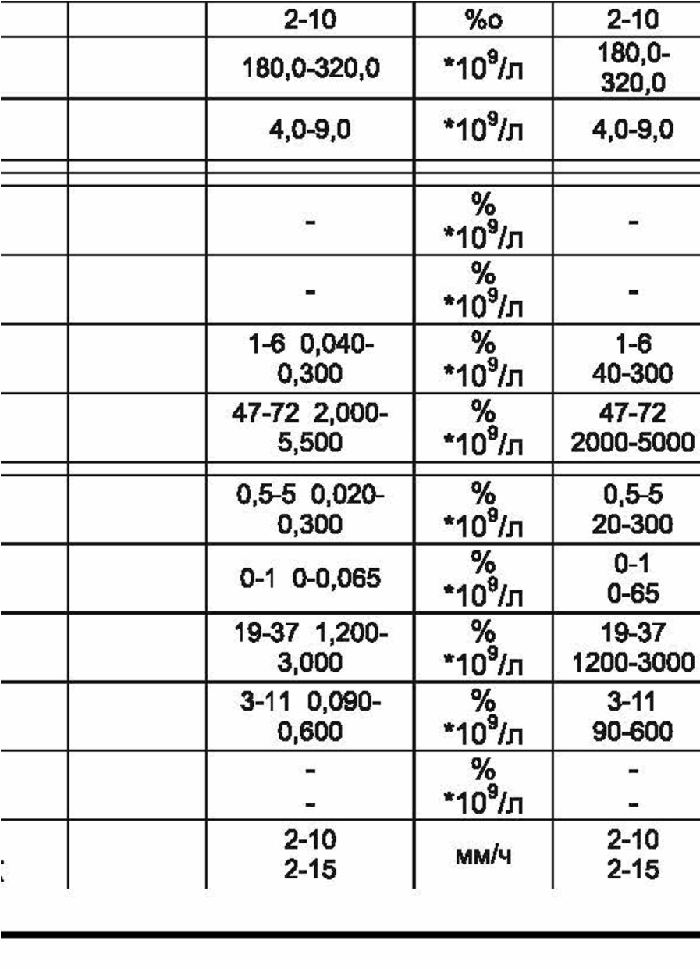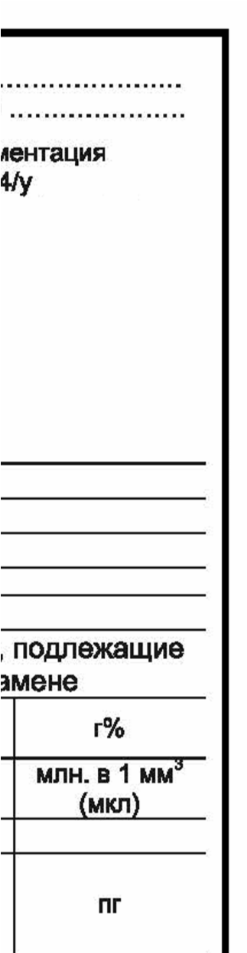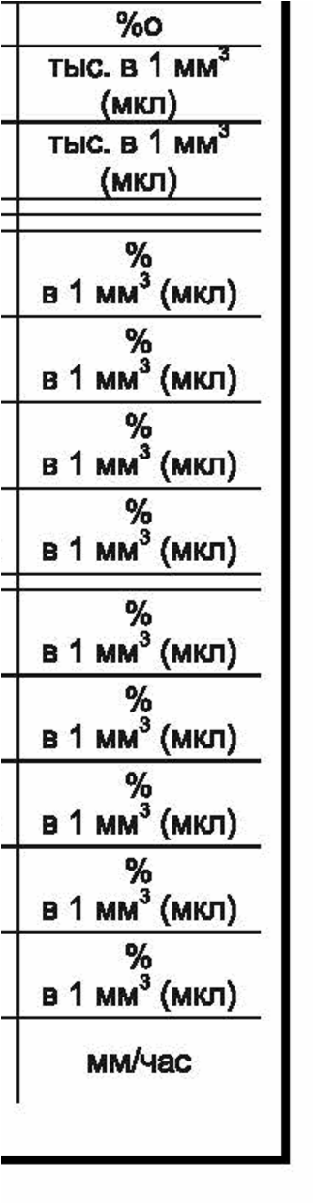

Прием и хранение вещей и ценностей
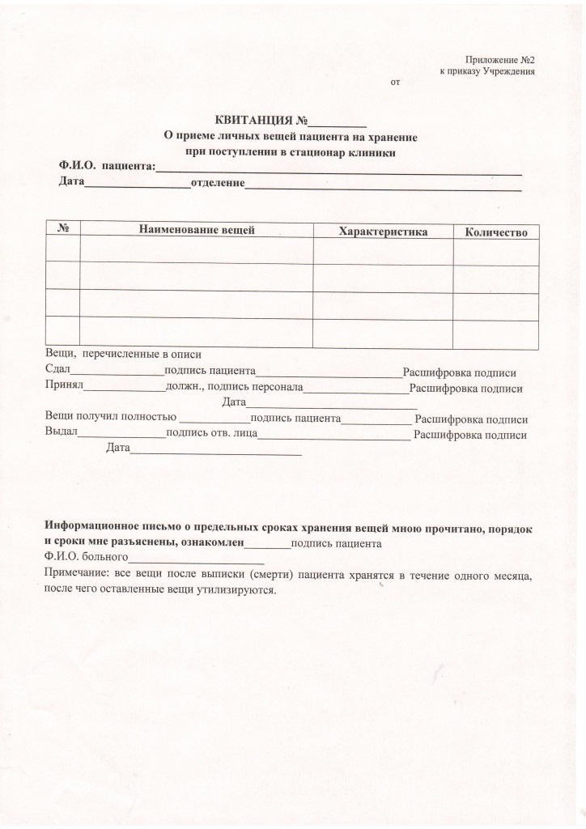

Вещи и ценности госпитализированных больных, согласно описи, сдаются на хранение в больницу. В приемном отделении выделяется специальное помещение для временного хранения вещей больных. Постоянное хранение вещей больных проводится на вещевом складе больницы. В приемном отделении проводится опись вещей больного, и они затариваются в специальные чехлы с карманом для хранения обуви. В вечернее и ночное время вещи больного находятся в комнате временного хранения, а утром дежурным персоналом сдаются на вещевой склад. Ответственность за сохранность вещей больного до сдачи их на вещевой склад несет медицинская сестра приемного отделения, а после сдачи на вещевой склад (под расписку на квитанции) - старшая медсестра приемного отделения. Деньги и ценности больных передаются дежурной медицинской сестре с росписью на корешке квитанции. Документы о сдаче на хранение вещей, документов, денег, ценностей: - приемная квитанция заполняется медсестрой приемного отделения в 2-х экземплярах на сданные больным на хранение вещи и документы. Один из экземпляров хранится в истории болезни до выписки (смерти) больного; В случаях, когда больной при поступлении в стационар не сдает ни вещей, ни денег, ни ценностей на титульном листе истории болезни делается отметка: "вещи, документы у больного на руках".

Перечень нормативных правовых документов, основной и дополнительной учебной литературы, необходимой для освоения дисциплины

Основные источники:
- Безопасная среда для пациента и персонала. Учебник для СПО / Шкатова Е.Ю., Хетагури Н.В., Морозкова О.А. – Москва :
Издательство Юрайт, 2023. – 149.
- Биоэтика. Учебник и практикум для СПО / Ушаков Е.В. – Москва : Издательство Юрайт, 2023. – 294.
- Дружинина И. В. Информационные технологии в профессиональной деятельности средних медицинских работников : учебное пособие для спо / И. В. Дружинина. — 6-е изд., стер. — СанктПетербург : Лань, 2021. — 112 с. — ISBN 978-5-8114-7186-7.
- Дружинина И. В. Информационное обеспечение деятельности средних медицинских работников. Практикум : учебное пособие для спо / И. В. Дружинина. — 4-е изд., стер. — СанктПетербург : Лань, 2021. — 280 с. — ISBN 978-5-8114-7451-6.
- Сестренское дело в терапии. Учебник для СПО / Петров
В.Н.,
Лапотников В.А., Эмануэль В.Л., Петрова Н.Г. – 2-е изд.; испр. и доп. – Москва : Издательство Юрайт, 2023. – 475с.

Перечень программного обеспечения, профессиональных баз данных, информационных справочных систем ресурсов информационно-телекоммуникационной сети «Интернет», необходимых для освоения дисциплины
- ПО Microsoft Windows.
- Пакет Microsoft Office v.07 и выше (MS Word, MS Exel, MS Powerpoint, MS Picture Manager).
- Электронная библиотечная система «Юрайт».
- Электронный каталог Научной библиотеки ФГБОУ ВО «ВГТУ».
- Сайт Министерства Здравоохранения и Социального развития РФ (http/www.minzdravsoc.ru, https://minzdrav.gov.ru/)

